ADIYAMAN ÜNİVERSİTESİ
TEKNİK BİLİMLER MESLEK YÜKSKE OKULU ELEKTRİK VE ENERJİ BÖLÜMÜ

MİSYONUMUZ

Elektrik-ve Enerji alanında bilgili, problem çözme yeteneğine sahip, girişimci, kendisini sürekli yenileyen, yaşam boyu öğrenmeyi hedef edinmiş, sahip olduğu kaynakları, zamanı, ekonomik gücü ve iş gücünü en etkin şekilde kullanarak en uygun çözümler üretebilen uluslararası nitelikte bir Elektrik teknik eğitimi sağlamaktır.
Ayrıca ülkenin milli değerlerini benimsemiş, bilimsel düşünme ve araştırma tekniklerini, mesleki etik değerleri iyi öğrenmiş, iyi derecede alan bilgisine sahip, elektrik-ve enerjinin tüm uğraş konularında genel bilgi ve kültür sahibi, özgüveni yüksek, uzmanlaşma programları ile alanında bilgi ve tasarım birikimi gerektiren iş kollarında hemen çalışmaya aday öğrenciler yetiştirmek; başta Güneydoğu Anadolu Bölgesi olmak üzere ülke sanayisinin elektrik- teknikerliği alanındaki bilgi ve uzmanlık gereksinimlerini karşılayacak ve gelişimine katkıda bulunacak yeterliliğe ulaşmış öncü ve lider bir bölümü haline gelmektir

VİZYONUMUZ

Elektrik-ve Enerji alanında karşılaştıkları problemlere etkin ve geçerli çözümler üretebilecek yeterli eğitimi almış, sahip olduğu bilgileri kullanabilecek analitik düşünme yeteneğine sahip, araştırmacı, ekip çalışmasına yatkın, bireysel sorumluluklarını yerine getiren, yaşadığı zamanın ötesini hedefleyen tekniker ve YGS ile mühendisliğe geçis sağlayan bir bölüm olmaktır.
Elektrik-ve Enerji alanında içerisinde bilimsel, teknolojik, endüstriyel ve toplumsal alanlardaki katkıları ile hem ülkemizde hem de Güneydoğu coğrafyasında en saygın ve tercih edilen Bölümler arasında yer almaktır.

BÖLÜMÜMÜZ

Sevgili öğrenciler,
Üniversiteye hazırlık ve ardından yapılan zorlu sınavı başarıyla tamamlamış bulunmaktasınız. Sizleri özveri ve çabalarınızdan dolayı kutlarım. Umarım emeklerinizin karşılığını aldınız. Geleğinizin şekilleneceği Adıyaman Üniversitesine ve Elektrik ve Enerji bölümüne hoşgeldiniz.
Endüstride kullanılan elektrik, analog-sayısal elektronik, mikrobilgisayar ve otomasyon unsurlarını barındıran sistem ve donanımları tanıyan, özelliklerini bilen, bilgisini endüstriyel sistem ve donanımlara uygulayabilen, bakım ve onarımlarını yapabilen, programlanabilir cihazları kullanabilen teknik elemanların yetiştirilmesi amaçlanmaktadır. Elektrik, donanım ve üretimi, elektrik ve elektronik devre sistemleri kullanarak, kontrol edilmesi diye tanımlayabiliriz. Sunulan eğitim programı, uzun yılların deneyim ile modern teknolojinin gereksinimleri bir araya getirilerek hazırlanmıştır. Geniş iş olanağı olan bu programda öğrenciler; elektriğin temel prensiplerini, elektrik donanımın montajını, bakım ve onarımını

yapmayı, ölçü aletlerini kullanmayı, bilgisayar kullanmayı ve sanayide kullanılan CAD/ CAM ve benzeri programları kullanmayı, bilgisayarla elektrik devre şeması çizme ve okumayı, sanayi makinelerinin bilgisayar ile, elektronik olarak nasıl kontrol edildiğini, gereğinde bakım ve onarımını yapabilmeyi, teknik rapor hazırlamayı, proje hazırlamayı, işletim masasında iş yerinin ve personelin iş güvenliğini sağlamayı öğrenmektedirler.
KULLANILAN EĞİTİM ÖĞRETİM YÖNTEMLERİNDEN ÖRNEKLER

- Ders & Sınıf İçi Etkinlikler
- Grup Çalışması
- Laboratuar
- Okuma
- Ödev
- Proje Hazırlama
- Seminer
- Staj
- Teknik Gezi
- Web Tabanlı Öğrenme
- Uygulama
- Yerinde Uygulama
- Mesleki Faaliyet
- Sosyal Faaliyet
- Alan Çalışması

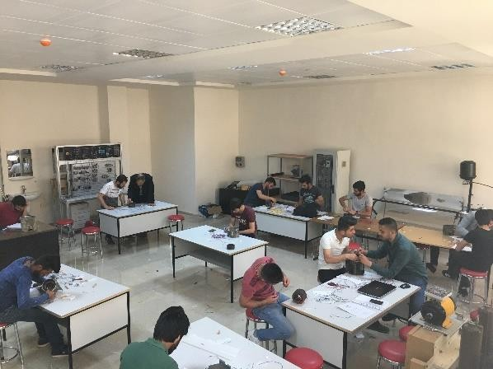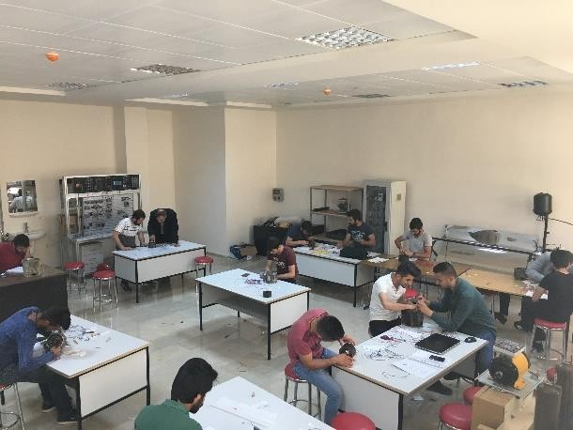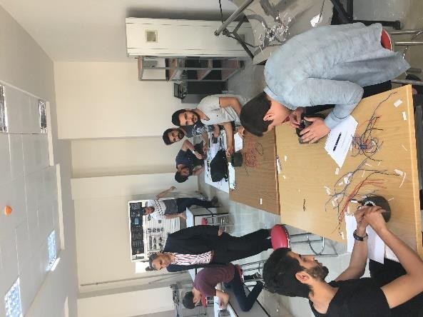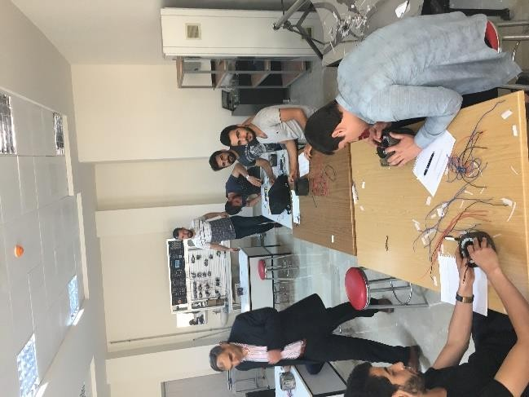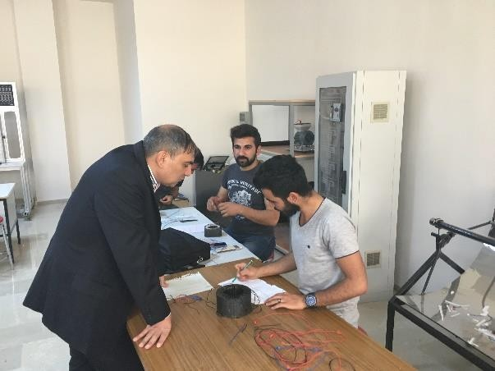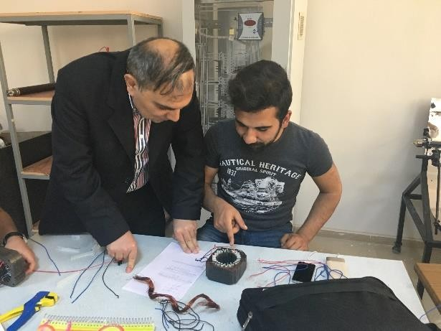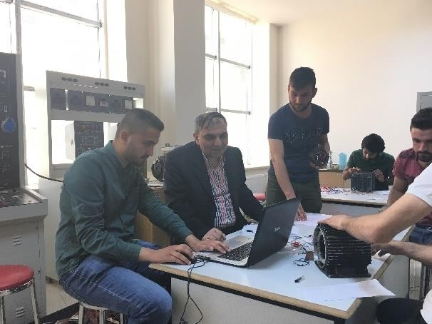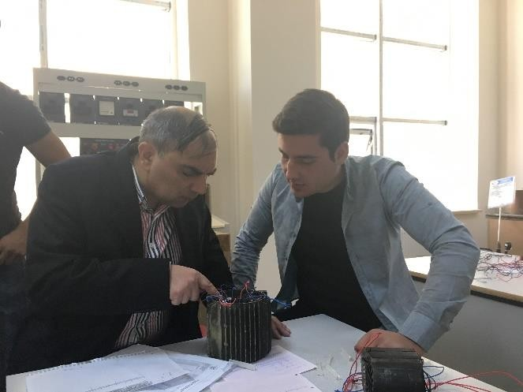

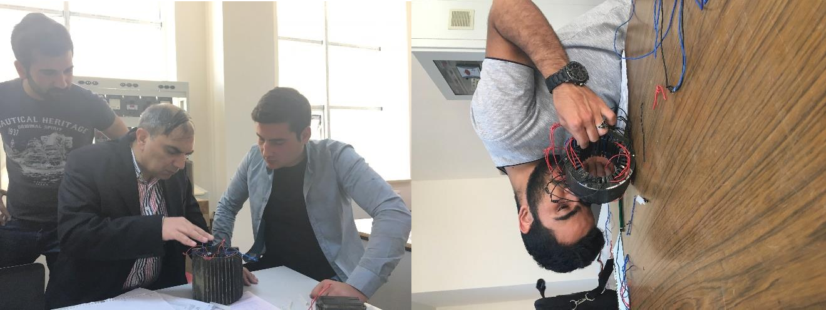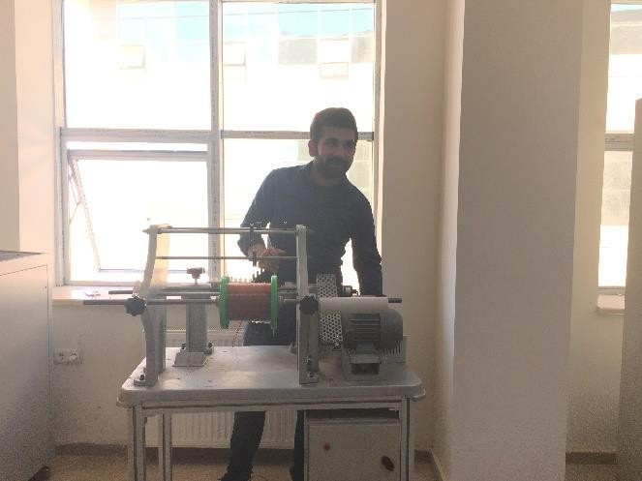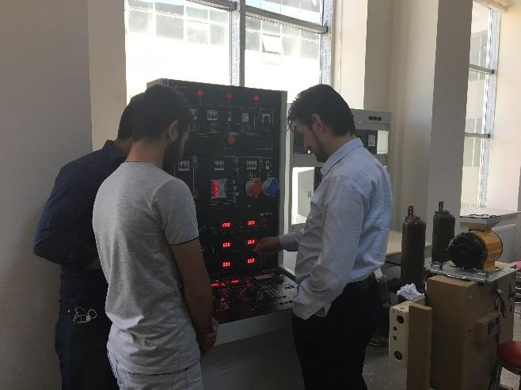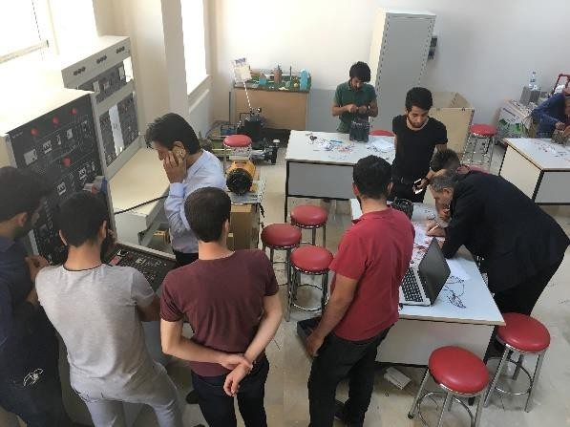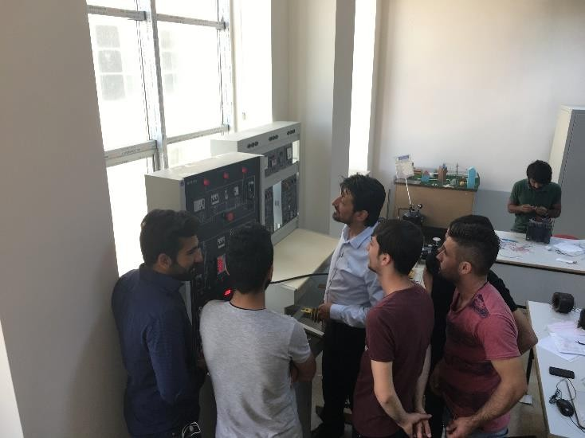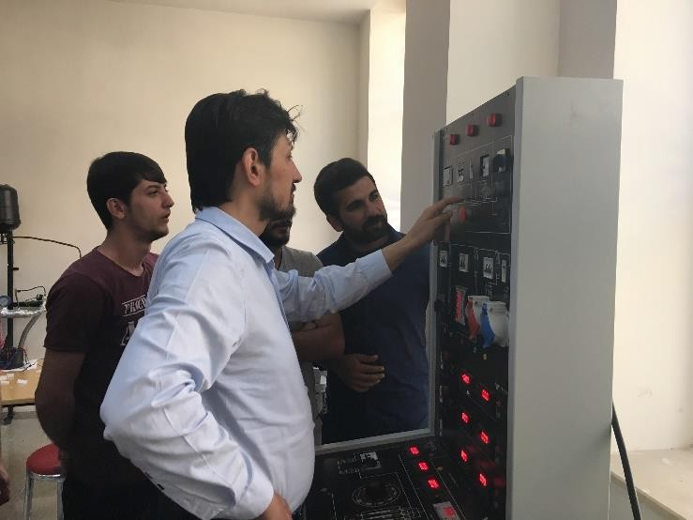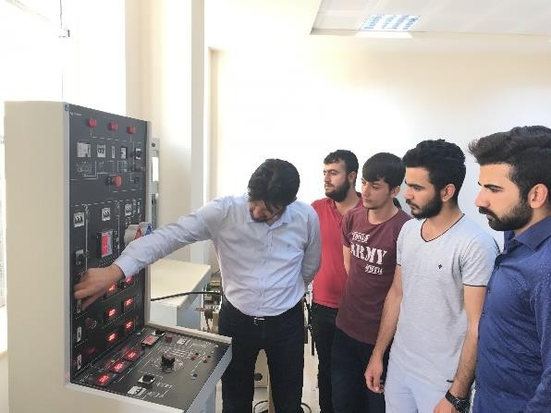

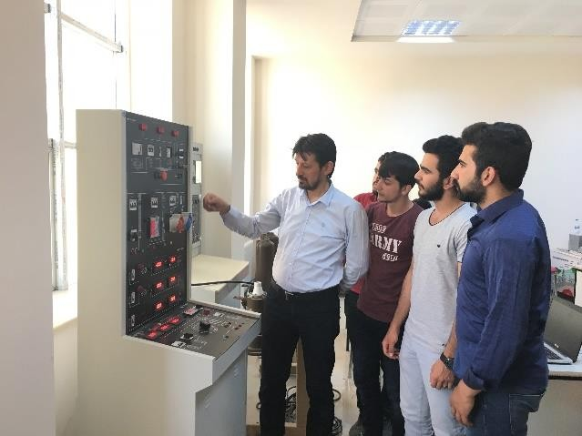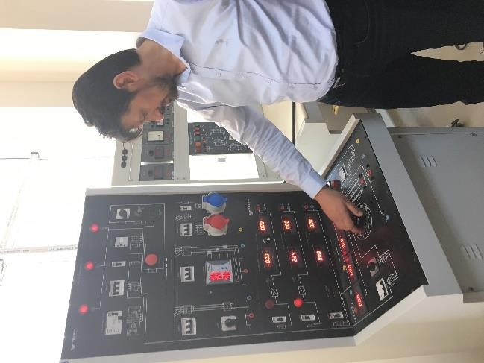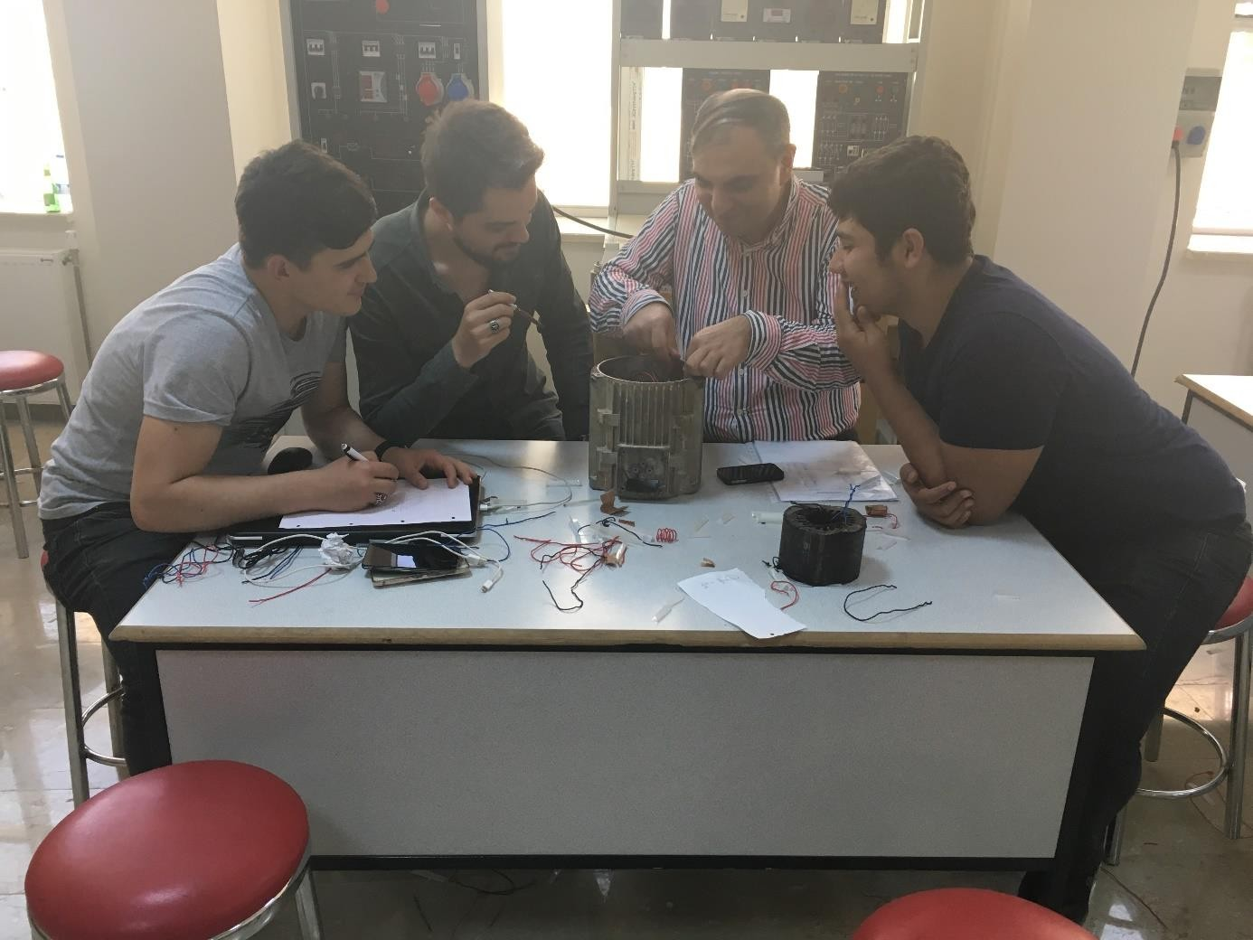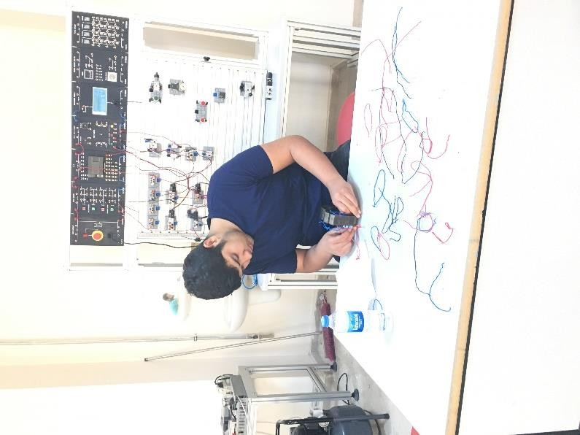

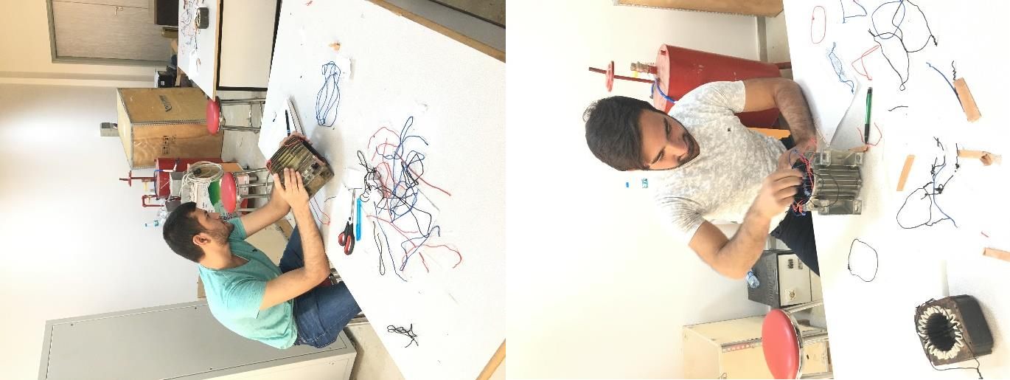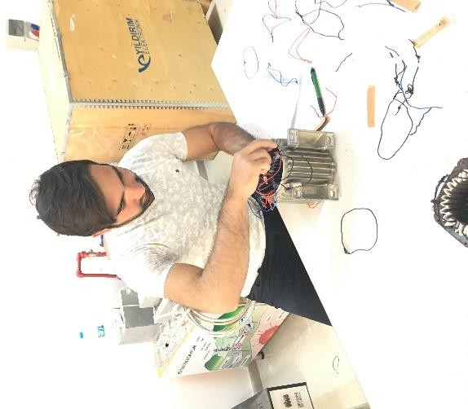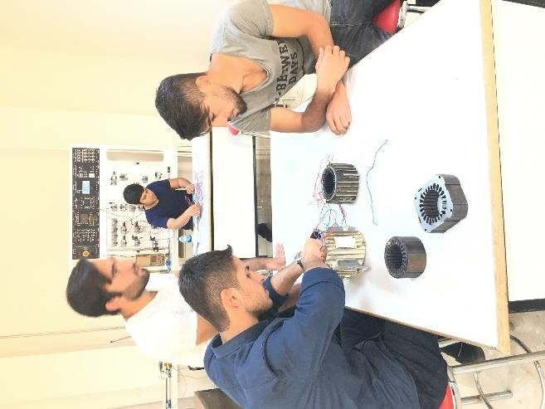

Doç. Dr. Hacı SOĞUKPINAR
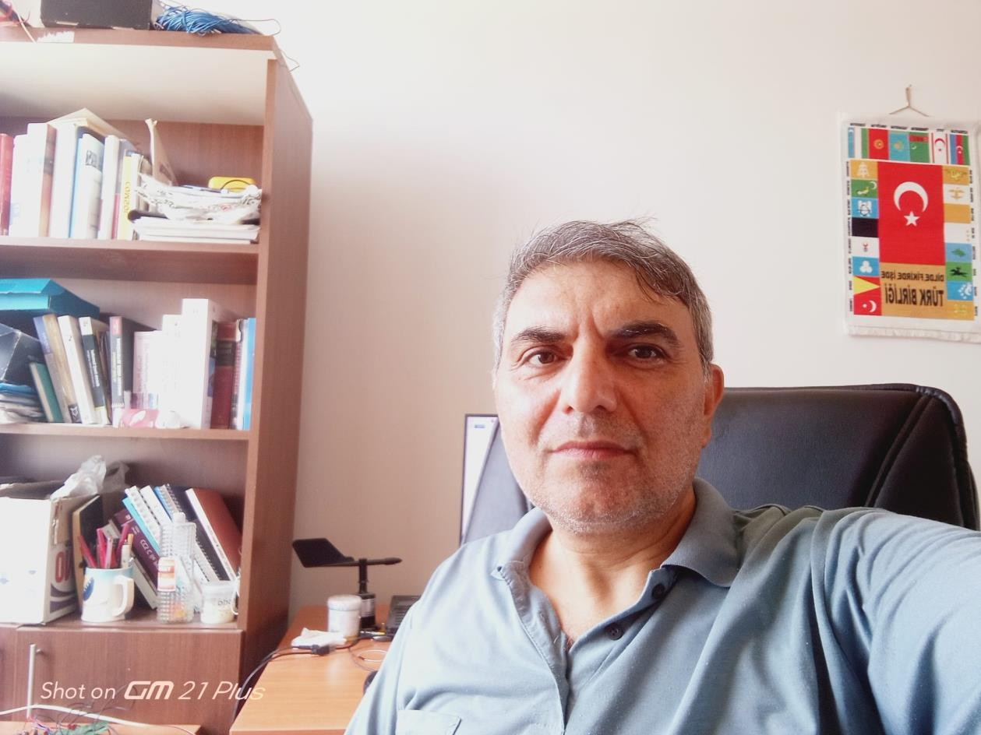
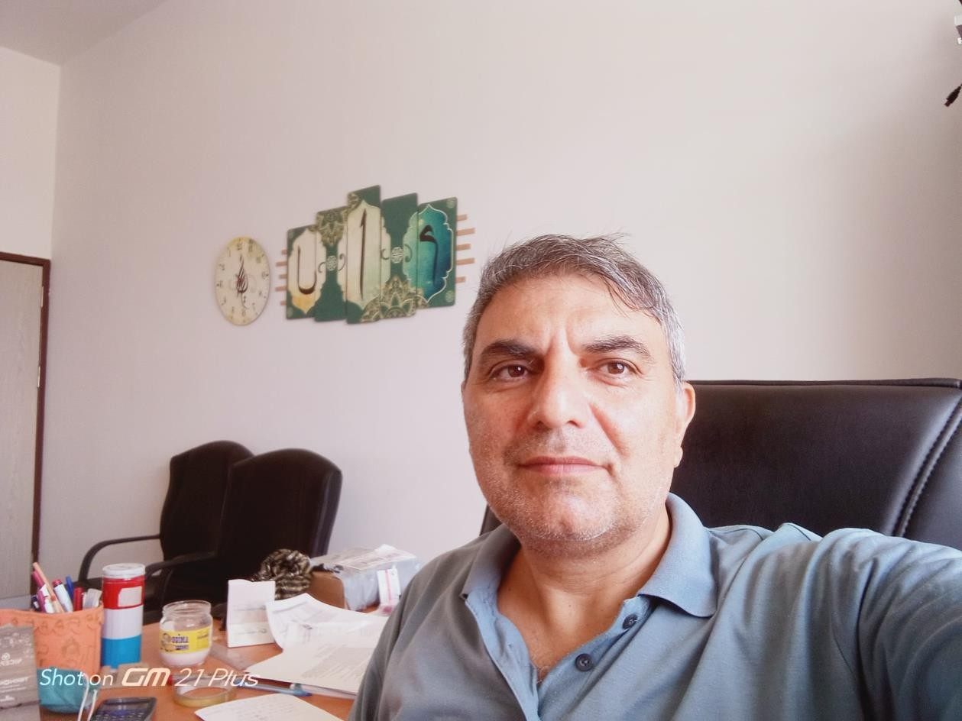
Bölüm Başkanı

Dr. Öğr. Ü. M. Fatih AYDIN
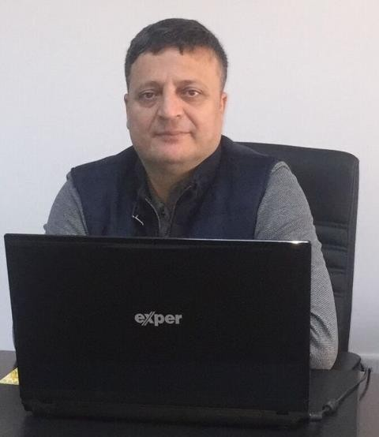

Dr. Öğr. Ü. Mehtap DEMİR.
